„Mein Körper gehört mir“

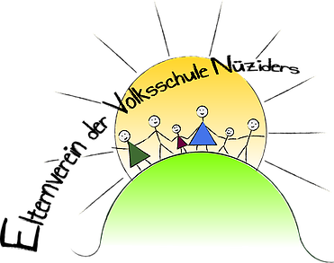

Liebe Eltern!

Der Elternverein organisiert dieses Jahr für alle Schülerinnen und Schüler der 4. Klassen wieder das Projekt „Mein Körper gehört mir“. Aus diesem Grund laden wir euch recht herzlich zum Elternabend am **16. März 2020 um 19.30 Uhr** im Gymnastikraum der Volksschule Nüziders ein.

An diesem Abend werden euch die drei Teile des Stückes „Mein Körper gehört mir“ vorgeführt. Das ist deshalb notwendig, um euch einerseits die Thematik des sexuellen Missbrauchs näher zu bringen und anderseits zu zeigen, wie kindgerecht dieses Stück aufgebaut ist. Ihr werdet darauf aufmerksam gemacht, wie wichtig eine präventive (gewaltfreie) Erziehung für die Sicherheit und die Gesundheit eurer Kinder ist. Im Anschluss können Fragen gestellt werden. Ziel dieses 3-wöchigen Projektes in den 4. Klassen ist es, den Kindern das Thema näher zu bringen. Sie lernen ihren Gefühlen zu vertrauen und sich selbst zu schützen.

Die Theatervorstellungen finden während der Unterrichtszeiten statt.

Diese Vorstellung findet während der Unterrichtszeiten statt und wir gehen davon aus, dass alle Kinder vollzählig daran teilnehmen. Andernfalls ist eine ausdrückliche Abmeldung erforderlich. Bei Fragen wendet euch bitte an die

Ansprechpartner:

Elternverein: Perrine Getzner, 0676 / 9318726, Anne Gasperi 0650/7019091

Direktion: Gerda Morre Tel. 05552/66828

Liebe Grüße,

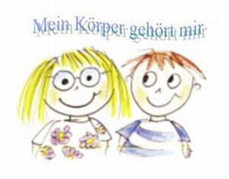**Logo 2005 frei**der Elternverein der Volksschüle Nüziders